令和３年度 第３回大分県商工会議所連合会
経営指導員等採用候補者選定試験 募集要綱

大分県商工会議所連合会人事管理委員会
１ 職務内容及び採用予定人数
職 務 内 容 | 採用予定人数
経営指導員として、中小企業者の経営改善普及事業（中小企業の金融・経営・取引など諸課題の解決に向けた支援）に従事します。 | 1名

２ 採用予定商工会議所及び所在地
採用予定商工会議所 | 所在地
別府商工会議所 | 〒874-8588 大分県別府市中央町7-8

３ 受験資格
受験資格
大学を卒業程度の学力を有する人（卒業見込みを含む）であって、次のすべての条件を満たす人とします。

- 令和4年4月1日現在の満年齢が40歳未満の人
- 採用時期（令和4年4月1日予定）から、当該商工会議所で勤務できる人
- 日本商工会議所主催簿記検定試験3級以上の資格を有する人（有していない人は、採用後1年以内に同級以上の資格取得を誓約できる人）
（４） 普通自動車免許（ＡＴ限定可）を有する人

４ 試験日時、試験会場等
区 分 | 試験項目 | 試験日 | 試験種目 | 時間 | 試験会場
第１次試験 | 筆記試験 | 令和4年  1月30日(日) | 性格能力  適性検査  （ＳＰＩ） | 10:00～12:30 | 大分商工会議所ビル  大分市長浜3-15-19  TEL:097-536-3248
第２次試験  第３次試験  (第1次試験合格者のみ) | 面接試験 | 令和4年  2月中旬～下旬 | 経営指導員としての適格性について個別面接 | 別途通知 | 別途通知

５ 第１次試験の内容（ＳＰＩ）
試験科目 | 試験の内容
基礎能力検査 | 知識のみでなく、理解力、思考力を問う内容
性格検査 | 職務への適応性と、性格傾向の面から評価する内容
※新卒向け（卒業見込み含む）⇒ＳＰＩ３―Ｕ
※キャリア向け（１年以上の職務経験を有する人）⇒ＳＰＩ３―Ｇ

６ 受験申込受付期間等
受験申込受付期間 | 受付時間
令和3年12月20日（月）～令和4年1月20日（木） | 平日 8:30～17:15

７ 受験申込書の提出先
受験申込書提出先 | 所在地
大分県商工会議所連合会人事管理委員会  （大分商工会議所内） | 大分市長浜町3丁目15-19 大分商工会議所内  TEL:097- 536-3248

８ 受験手続
（１）経営指導員等採用候補者選定試験を受けようとする人は、「令和3年度第3回経営指導員等採用候補者選定試験申込書」及び「自己ＰＲ票」（様式不問・A4サイズ2枚以内／一行目に住所・氏名を要記入）を大分県商工会議所連合会人事管理委員会あてに、令和3年12月20日（月）から令和4年1月20日（木）までの間に必着するよう提出してください。
試験申込書は、大分県商工会議所連合会人事管理委員会の受付窓口に備えています。
なお、試験申込書の郵送を希望するときは、140円分の切手を貼った宛先明記の返信用封筒〔角形2号（A4サイズ）の封筒〕を同封のうえ、「令和3年度経営指導員等採用候補者選定試験申込書希望」と明記し、大分県商工会議所連合会人事管理委員会宛、申込期限の10日前までに請求してください。
※試験申込書は、大分県商工会議所連合会人事管理委員会（大分商工会議所内）のホームページからダウンロードすることができます。（ http://www.oita-cci.or.jp ）
※「自己ＰＲ票」の内容については、様式不問につきお問い合わせにはお答えできません。

９ 試験結果発表
第1次試験の合格者については、試験日の翌日以降1週間以内を予定として通知します。
最終合格者については、試験日の翌日以降1週間以内を予定として通知します。
また、第1次試験、最終合格者の受験番号を大分商工会議所ビル2階に掲示するとともに、
大分県商工会議所連合会（大分商工会議所内）のホームページに掲載します。

10 採用の時期等
（１）合格者は、別府商工会議所の経営指導員等採用候補者名簿に登載されます。
（２）採用の時期は、令和4年4月1日以降です。
（３）採用候補者名簿の有効期間は、令和5年3月31日までです。

11 給与等の勤務条件（別府商工会議所）
（１）初任給月額 | １７７,０００円※
（２）給料以外の主な  諸手当 | 扶養手当・住居手当・通勤手当・超過勤務手当・賞与年２回(期末手当・勤勉手当)
（３）勤務時間及び休日 | 勤務時間：8:30～17:15(内休憩60分)  休日：土・日・祝祭日、年末年始、盆休暇（8/13～8/15）
※採用前に職歴等一定の経験年数がある場合は、上記の金額に一定額が加算されます。

12 その他
受験者は、第1次試験の実施日、場所に午前9時40分までに集合のうえ、試験会場入り口で受付を
済ませてください。受験票は、受験前日までに受験申込者あてに送付します。
第2次試験の日時・場所等については、第1次試験合格通知と併せて、通知します。

13 問い合わせ、連絡先
大分県商工会議所連合会 人事管理委員会（大分商工会議所内）／担当：城内、田中、野村
〒870-0023 大分市長浜町3丁目15番19号 ℡ (097) 536-3248

14 第1次試験会場案内図

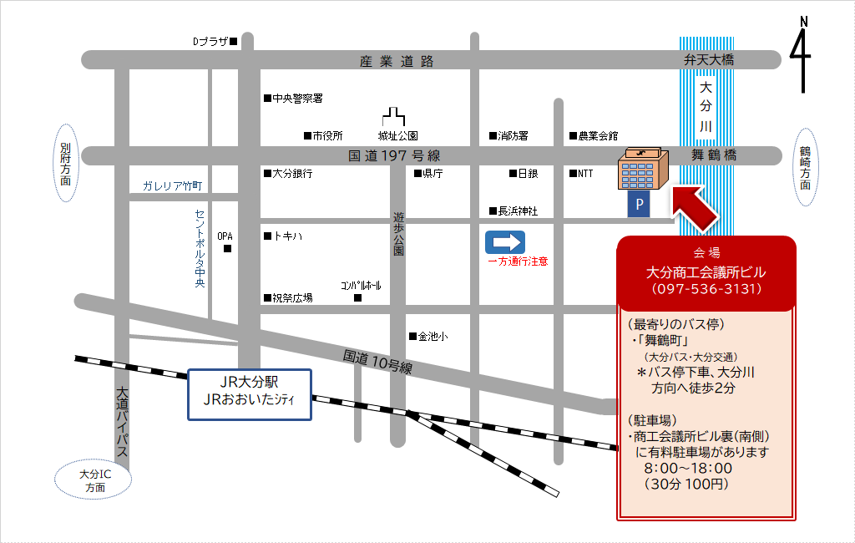

大分商工会議所ビル
大分市長浜町３丁目１5－19
大分駅バス停5番・6番のりばからバスで約10分

※当ビル駐車場は月極契約が大半なため、駐車台数に限りがございます。付近の有料駐車場、もしくは公共交通機関を御利用ください。

令和３年度第３回経営指導員等採用候補者選定試験 申込書
別府
大分県商工会議所連合会
（ふりがな） |  |  |  |  |  |  |  |  | 性別欄（任意記入） |  |  |  | ※受 験 番 号
 |  |  |  |  |  |  |  |  | □男 □女 |  |  |  | Ｃ ― 別 ― （ ）
 |  |  |  |  |  |  |  |  |  |  |  |  | ※受 付 月 日
生年月日  昭和  平成 |  | 年 月 日生（満 歳）
通知の宛先 |  |  |  |  |  |  |  |  |  |  |  |  | 写 真  （横3.5cm×縦3.5cm）  上半身・脱帽  ３ヶ月以内のもの
［同居先 方］［〒 － ］［℡（ ） 局 番］
上記以外の連絡先

［同居先 方］［〒 － ］［℡（ ） 局 番］
学 歴 | 学 校 名  (中学校以後のみ記入) |  |  |  | 学 部 |  | 学 科 |  |  | 在 学 期 間  ( 年 月～ 年 月) |  |  |  | 卒・卒業見込・中退の別
 | 現在（最終） |  |  |  |  |  |  |  |  | ～
 | その前 |  |  |  |  |  |  |  |  | ～
 | その前 |  |  |  |  |  |  |  |  | ～
 | その前 |  |  |  |  |  |  |  |  | ～
職 歴 | 勤務先名・部課 |  |  | 職 務 内 容  （詳しく書いて下さい） |  |  |  | 所 在 地 |  |  |  | 在 職 期 間  ( 年 月～ 年 月)
 | 現在（最終） |  |  |  |  |  |  |  |  |  |  | ～
 | その前 |  |  |  |  |  |  |  |  |  |  | ～
 | その前 |  |  |  |  |  |  |  |  |  |  | ～
 | その前 |  |  |  |  |  |  |  |  |  |  | ～
 | その前
免許 ・ 資格等の名称 |  |  | 取得年月 |  |  | 障害者の場合、配慮希望の有無 |  |  |  |  | □配慮希望 □配慮不要
 |  |  |  |  |  | 上記で配慮希望とした場合(具体的に)
本試験をどこでお知りになりましたか。（該当するものに○をつけてください。）
ア．合同新聞（記事） イ．リクナビＮＥＸＴ
ウ．商工会議所ＨＰ エ．知 人
オ．ハローワーク カ．その他（ ）
《個人情報の取扱いについて》  利 用 目 的：①試験結果の合否連絡 ②今後の採用活動に関する個別の連絡  開示・提供する場合：①商工会議所が採用活動を行う  場合  ②法令等により必要と判断される  場合 |  |  |  |  |  | この申込書のすべての記載事項に相違ありません。なお、左記の個人情報の取扱いについては、全ての事項に同意します。  令和 年 月 日  氏 名
- 記入は本人自署とし、※欄は記入しないこと。電話番号は必ず連絡のとれる番号とすること。

